Министерство образования Республики Беларусь
Учреждение образования «Белорусский государственный университет информатики и радиоэлектроники»

Факультет компьютерных систем и сетей
Кафедра программного обеспечения информационных технологий

Дисциплина: Системный анализ и машинное моделирование

ОТЧЁТ
по лабораторной работе №3
на тему

«Построение и исследование аналитической модели дискретно-стохасти-ческой системы массового обслуживания»

Выполнил:
студент гр. 851003
Bайтусенок И.А

Проверил:
Мельник Николай Иосифович

Минск 2021
Задание на лабораторную работу

В сооответствии с заданным вариантом структуры СМО построить граф состояний P-схемы .
Смысл кодировки состояний раскрыть (время до выдачи заявки, число заявок в накопителе и т.д.).
По графу построить аналитическую модель и, решив ее, определить вероятности состояний. Рассчитать теоретическое значение показателей эффективности
Ротк – вероятность отказа (вероятность того, что заявка, сгенерированная источником, не будет в конечном итоге обслужена системой);
Рбл – вероятность блокировки (вероятность застать источник или канал в состоянии блокировки);
Lоч – средняя длина очереди;
Lc – среднее число заявок, находящихся в системе;
Q – относительная пропускная способность (вероятность того, что заявка, сгенерированная источником, будет в конечном итоге обслужена системой);
А – абсолютная пропускная способность (среднее число заявок, обслуживаемых системой в единицу времени, т.е. интенсивность потока заявок на выходе системы);
Wоч – среднее время пребывания заявки в очереди;
Wс – среднее время пребывания заявки в системе;
Kкан – коэффициент загрузки канала (вероятность занятости канала).

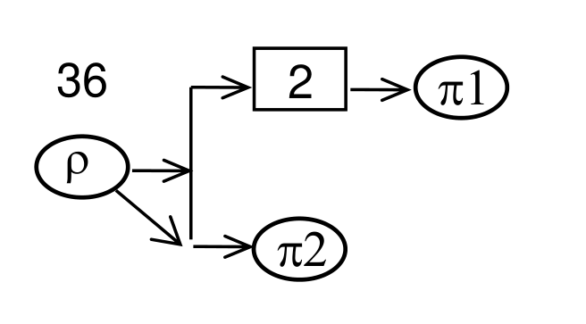
Вариант задания №36 представлен следующей P-схемой:
где rho = 0.3, pi1 = 0.8, pi2 = 0.75

Кодировки состояний

Код состояния представлен в виде трех последовательно записанных чисел А B C, где:
– А – количество заявок, находящихся в очереди. Может принимать значения 0, 1, 2.
– B – количество заявок, находящихся на обработке в первом канале. Может принимать значения 0 (канал свободен) и 1 (канал занят).
– C – количество заявок, находящихся на обработке во втором канале. Может принимать значения 0 (канал свободен) и 1 (канал занят).

Аналитическая модель

С моделью построенной графически системы можно ознакомиться на рисунке 1.1. Вершины графа представляют собой состояния, направленные связи (рёбра графа) между вершинами – возможные переходы между состояниями. Вес ребра обозначает вероятность перехода из одного состояния в другое. Где:
(1) = (1-ρ)*(1-π1)*(1-π2)
(2) = ρ*(1-π1)*(1-π2)
(3) = (1-ρ)*(1-π1)*π2
(4) = (1-ρ)*π1*(1-π2)

По данному графу была составлена система линейных уравнений для определения вероятностей состояний:
P000 =
ρ * (1 - π1) * (1 - π2) * P011 +
ρ * (1 - π1) * P010 +
ρ * (1 - π2) * P001 +
ρ * P000;

P010 =
(1 - ρ) * (1 - π2) * P001 +
ρ * (1 - π1) * (1 - π2) * P111 +
ρ * (1 - π1) * P110 +
ρ * π1 * P010 +
(1 - ρ) * (1 - π1) * P010 +
ρ * π1 * (1 - π2) * P011 +
(1 - ρ) * (1 - π1) * (1 - π2) * P011 +
(1 - ρ) * P000;

P110 =
(1 - ρ) * π1 * P010 +
(1 - ρ) * π1 * (1 - π2) * P011 +
ρ * (1 - π1) * (1 - π2) * P211 +
ρ * π1 * (1 - π2) * P111 +
(1 - ρ) * (1 - π1) * (1 - π2) * P111 +
ρ * (1 - π1) * P210 +
ρ * π1 * P110 +
(1 - ρ) * (1 - π1) * P110;

P210 =
(1 - ρ) * π1 * (1 - π2) * P111 +
ρ * π1 * (1 - π2) * P211 +
(1 - ρ) * (1 - π1) * (1 - π2) * P211 +
(1 - ρ) * π1 * P110 +
ρ * π1 * P210 +
(1 - ρ) * (1 - π1) * P210;

P211 =
(1 - ρ) * π1 * P210 +
(1 - ρ) * π1 * π2 * P111 +
ρ * π1 * π2 * P211 +
(1 - ρ) * (1 - π1) * π2 * P211 +
(1 - ρ) * π1 * (1 - π2) * P211 +
(1 - ρ) * π1 * π2 * P211;

P111 =
(1 - ρ) * π1 * π2 * P011 +
ρ * π1 * π2 * P111 +
(1 - ρ) * (1 - π1) * π2 * P111 +
ρ * (1 - π1) * π2 * P211;

P011 =
ρ * π1 * π2 * P011 +
(1 - ρ) * (1 - π1) * π2 * P011 +
ρ * (1 - π1) * π2 * P111 +
(1 - ρ) * π2 * P001;

P001 = ρ * π2 * P001 + ρ * (1 - π1) * π2 * P011;

После решения данной системы уравнений были получены следующие теоретические вероятности состояний:

P000 = 0.0006970763
P001 = 0.00018180082
P010 = 0.007122278
P011 = 0.0031309724
P110 = 0.048069507
P111 = 0.04762739
P210 = 0.16564754
P211 = 0.72752345

На основании этих данных были рассчитаны теоретические показатели эффективности системы:

P_от: 0.30555984
P_bl: 0
L_оч: 1.8820388
L_c : 3.6596239
Q : 0.6944401
A : 0.3944401
W_оч: 9.418472
W_c : 9.278022
K_1 : 0.9991211
K_2 : 0.7784636

Имитационная модель

В рамках работы была разработана программная модель, симулирующая систему, описанную выше. В результате её работы были получены следующие экспериментальные данные.
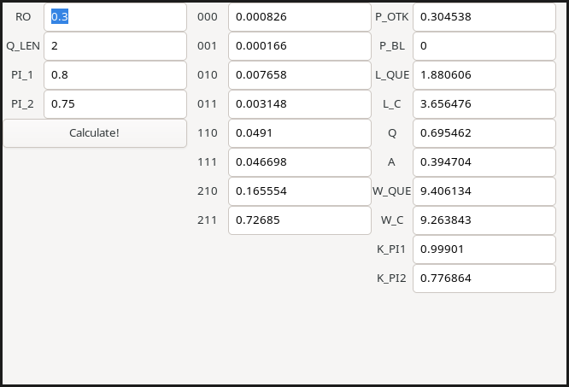
Рисунок 1.2 Имитационная модель

Экспериментальные данные отличаются от полученных ранее теоретических данных незначительно (менее, чем на 0.01).
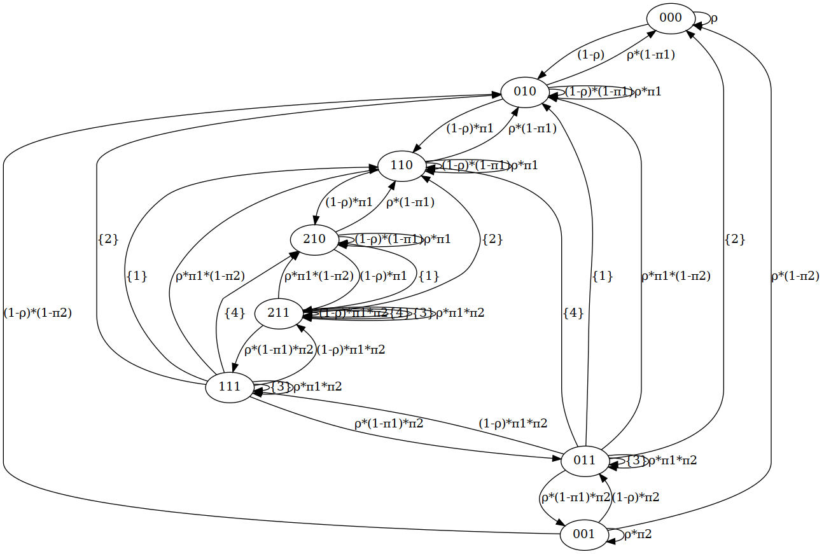
Рисунок 1.1. Граф-схема системы

let chance_reject: f32;
let chance_block: f32;
let average_queue_num: f32;
let average_system_num: f32;
let average_queue_time: f32;
let average_system_time: f32;
let relative_throughput: f32;
let average_channel_load_1: f32;
let average_channel_load_2: f32;

let filter_sum = |f: Box<dyn Fn(&State) -> _>| {
states
.iter()
.filter(|(state, _)| f(state))
.map(|x| x.1)
.sum::<f32>()
};

chance_block = 0.;

chance_reject = filter_sum(Box::new(|state| {
state[1] == 1 && state[2] == 1 && state[0] == 2
})) * sys.pi1
* sys.pi2
* (1. - sys.ro);

let when_1_1 = filter_sum(Box::new(|state| state[1] == 1));
let when_1_2 = filter_sum(Box::new(|state| state[2] == 1));

// Среднее количество за такт
let absolute_throughput_queue = when_1_1 * (1. - sys.pi1);
let absolute_throughput_down = when_1_2 * (1. - sys.pi2);

relative_throughput = 1. - chance_reject;

average_queue_num = filter_sum(Box::new(|state| state[0] == 1))
+ 2. * filter_sum(Box::new(|state| state[0] == 2));
average_system_num = states
.iter()
.map(|(state, c)| (state[0] + state[1] + state[2], c))
.map(|(n, c)| n as f32 * c)
.sum::<f32>();

average_queue_time = average_queue_num / absolute_throughput_queue;
average_system_time =
average_system_num / (absolute_throughput_queue + absolute_throughput_down);

average_channel_load_1 = filter_sum(Box::new(|state| state[1] == 1));
average_channel_load_2 = filter_sum(Box::new(|state| state[2] == 1));

